SPECYFIKACJA TECHNICZNA
WYKONANIA I ODBIORU ROBÓT
BUDOWLANYCH

Obiekt: „Bieżące utrzymanie oznakowania oraz wprowadzenie zmian

organizacji ruchu na drogach gminnych Gminy Tarnowskie

Góry w 2020 roku” – Progi zwalniające

Inwestor: Miejski Zarząd Ulic i Mostów w Tarnowskich Górach

Adres: ul. Piastowska 8, 42-600 Tarnowskie Góry

SPECYFIKACJA TECHNICZNA
WYKONANIA I ODBIORU ROBÓT

- Wstęp…………………………................................................................................3
1.1. Przedmiot ST………………………………………………………………...…….3
1.2. Zakres stosowania ST…………………………………………………………. ….3
1.3. Zakres robót objętych ST …………………………………………………….........3
1.4. Określenia podstawowe………………………………………………………........4
1.5. Ogólne wymagania dotyczące robót………………………………………….........6
2. Materiały…………………………………………………………………………...8
3. Sprzęt…………………………………………………………………………........9
4. Transport…………………………………………………………………………..10
5. Wykonanie robót…………………………………………………………………..10
6. Kontrola jakości robót………………………………………………………..........12
7. Obmiar robót………………………………………………………………………13
8. Odbiór robót………………………………………………………………….........13
9. Podstawa płatności………………………………………………………………...14
10. Przepisy związane………………………………………………………………....14
11. Załączniki ………………………………………………………………………....15

1. WSTĘP.

  - Przedmiot specyfikacji
Przedmiotem niniejszej specyfikacji technicznej są wymagania dotyczące wykonania
i odbioru robót związanych z montażem i demontażem progów zwalniających (nowych oraz z odzysku) w ramach wykonania zadania: „Bieżące utrzymanie
oznakowania oraz wprowadzenie zmian organizacji ruchu na drogach gminnych
Gminy Tarnowskie Góry w 2020 roku”

1.2. Zakres stosowania ST.
Zakres stosowania Specyfikacji Technicznej dotyczy przedmiotu wyszczególnionego w punkcie 1.1 i przyjętych rozwiązań technicznych oraz obowiązujących przepisów.
Odstępstwa od wymagań podanych w niniejszej specyfikacji mogą mieć miejsce tylko w przypadkach małych prostych robót i konstrukcji drugorzędnych o niewielkim znaczeniu, dla których istnieje pewność, że podstawowe wymagania będą spełnione przy zastosowaniu metod wykonania na podstawie doświadczenia i przy przestrzeganiu zasad sztuki budowlanej.

1.3. Zakres robót objętych ST.
Wykonanie robót związanych z montażem (lub demontażem) progów zwalniających, listwowych, płytowych lub wyspowych, wykonanych z gotowych wyrobów z tworzywa sztucznego, na drogach gminnych Gminy Tarnowskie Góry
w miejscach wskazanych przez Inwestora.

Nakłady obejmują czynności podstawowe podane w wyszczególnieniu robót
oraz następujące czynności pomocnicze tj.:
- przygotowanie stanowiska roboczego;
- utrzymanie czystości i porządku stanowiska roboczego;
- wykonanie czynności związanych z likwidacją stanowiska roboczego;
- transportowanie w poziomie na potrzebną odległość i w pionie na potrzebną wysokość materiałów oraz elementów i wszelkiego drobnego sprzętu;
- układanie, segregowanie i sortowanie materiałów i wyrobów nowych lub rozebranych;
- obsługiwanie sprzętu;
- sprawdzenie prawidłowości wykonanych robót;
- usuwanie wad i usterek oraz naprawiane uszkodzeń powstałych w czasie wykonywania robót, a zawinionych przez bezpośrednich wykonawców;
- wykonanie niezbędnych zabezpieczeń BHP i ppoż. na stanowiskach roboczych oraz wywieszanie znaków informacyjno-ostrzegawczych wokół strefy zagrożenia;
- wykonanie niezbędnych prac towarzyszących i koniecznych do wykonania robót zgodnie z technologią i zasadami wiedzy i sztuki budowlanej.

1.4. Określenia podstawowe.
Ilekroć w ST jest mowa o:
- Robotach budowlanych – należy przez to rozumieć budowę, a także prace polegające na przebudowie, montażu, remoncie lub rozbiórce obiektu budowlanego.
- Terenie budowy – należy przez to rozumieć przestrzeń, w której prowadzone są roboty budowlane wraz z przestrzenią zajmowana przez urządzenia zaplecza budowy.
- Aprobacie technicznej – należy przez to rozumieć pozytywną ocenę techniczną wyrobu, stwierdzającą jego przydatność do stosowania w budownictwie.
- Wyrobie budowlanym – należy przez to rozumieć wyrób w rozumieniu przepisów o ocenie zgodności, wytworzony w celu wbudowania, wmontowania, zainstalowania lub zastosowania w sposób trwały w obiekcie budowlanym, wprowadzany do obrotu, jako wyrób pojedynczy lub jako zestaw wyrobów do stosowania we wzajemnym połączeniu stanowiącym integralną całość użytkową.
- Kierowniku budowy – osoba wyznaczona przez Wykonawcę robót, upoważniona do kierowania robotami i do występowania w jego imieniu w sprawach realizacji kontraktu, ponosząca ustawową odpowiedzialność za prowadzoną budowę.
- Materiałach – należy przez to rozumieć wszelkie materiały naturalne
i wytwarzane jak również różne tworzywa i wyroby niezbędne do wykonania robót, zgodnie z dokumentacja projektową i specyfikacjami technicznymi zaakceptowane przez Inspektora Nadzoru.
- Poleceniu Inspektora Nadzoru – należy przez to rozumieć wszelkie polecenia przekazane Wykonawcy przez Inspektora Nadzoru dotyczące sposobu realizacji robót lub innych spraw związanych z prowadzeniem budowy.
- Próg zwalniający - urządzenie bezpieczeństwa ruchu drogowego, wykonane zwykle w formie wygarbienia, wymuszające zmniejszenie prędkości.
- Próg zwalniający liniowy - próg, obejmujący całą szerokość jezdni (zał. 2, rys. 1a, 1b). Progi te mogą być wykonane jako listwowe lub płytowe.
- Próg zwalniający wyspowy - próg wykonany w formie wysp, umieszczonych na jezdni (zał. 2, rys. 1c, 1d). Progi te mogą być wykonane jako trapezowe lub łukowe.
- Próg zwalniający listwowy - próg wykonany z elementu listwowego (jednolitego lub składanego z segmentów), ułożonego i zamocowanego na jezdni lub wbudowanego w nią (zał. 2, rys. 1a).
- Próg zwalniający płytowy - próg, wykonany w formie płyty poprzez odpowiednie ukształtowanie nawierzchni jezdni lub ułożenie
i zamocowanie na niej odpowiednich elementów (zał. 2, rys. 1b).
- Próg o zmniejszonej szerokości (próg skrócony) - próg liniowy, nie zajmujący całej szerokości ulicy, ze względu na potrzeby odwodnieniowe, np. zachowania ścieku wzdłuż krawężnika (zał. 2, rys. 2).
- Próg zwalniający podrzutowy - próg o małej długości i stromej płaszczyźnie najazdowej, powodujący przy najechaniu silny podrzut pojazdu.
- Długość progu - wymiar progu równoległy do osi jezdni.
- Szerokość progu - wymiar progu prostopadły do osi jezdni w miejscu jego umieszczenia.
- Wysokość progu - wymiar progu mierzony prostopadle do nawierzchni jezdni.
- Nachylenie powierzchni najazdowej (zjazdowej) progu - nachylenie ukośnej lub łukowej powierzchni progu od strony najazdu (zjazdu), mierzone, jako stosunek jej wysokości do długości.
- Graniczna prędkość przejazdu przez próg - najwyższa prędkość, przy której samochód osobowy średniej wielkości (o masie 950 - 1050 kg) może przejechać przez próg bez wyraźnych niedogodności ruchu oraz bez zagrożenia bezpieczeństwa ruchu.
- Typ progu zwalniającego - kształt progu uzależniony od prędkości przejazdu przez próg. Rozróżnia się trzy typy progów:
A. typ 1, dla prędkości przejazdu ≤ 25-30 km/h (zał. 3, rys. 1):
a) listwowy dług. 3,7 m; wys. 0,10 m, kształt wycinka koła o R = 17,2 m, b) płytowy z powierzchniami najazdowymi łukowymi (1A1), dług. ≥ 5,0
m, wys. 0,10 m,
c) płytowy z powierzchniami najazdowymi ukośnymi (1A2), dług. ≥ 4,0 m,
wys. 0,10 m.
B. typ 2, dla prędkości przejazdu ≤ 18-20 km/h (zał. 3, rys. 2): dług. 1,5 m,
wys. 0,07 m, kształt wycinka koła o R = 4,1 m
C. próg podrzutowy, dla prędkości przejazdu ≤ 10-15 km/h (zał. 6) dług.
0,30 ÷ 1,0 m, wys. 0,05 ÷ 0,10 m.
1.5. Ogólne wymagania dotyczące robót.
Wykonawca robót jest odpowiedzialny za jakość wykonania robót oraz za ich zgodność z poleceniami Inspektora Nadzoru.

1.5.1. Przekazanie terenu budowy.
Zamawiający w terminie określonym w dokumentach umowy przekaże Wykonawcy teren budowy (miejsce wykonania robót). Na Wykonawcy spoczywa odpowiedzialność za utrzymanie czystości i zabezpieczenia miejsca realizacji robót przed ingerencją osób trzecich w okresie realizacji zadania do odbioru końcowego robót.

1.5.2. Zgodność robót z dokumentacją projektową i ST.
Dokumentacja projektowa ST oraz dodatkowe dokumenty przekazane Wykonawcy przez Inspektora Nadzoru stanowią załącznik do umowy, a wymagania wyszczególnione
w choćby jednym z nich są obowiązujące dla Wykonawcy tak, jakby zawarte były w całej dokumentacji.

1.5.3. Zabezpieczenie terenu budowy.
Wykonawca jest zobowiązany do zabezpieczenia terenu budowy w okresie trwania realizacji kontraktu aż do zakończenia i odbioru ostatecznego robót. Wykonawca dostarczy, zainstaluje i będzie utrzymywać tymczasowe urządzenia zabezpieczające, np. bariery, taśmy ,,tablice ostrzegawcze i informacyjne, oświetlenie, szczelne wydzielenie strefy remontowanej itp.. Koszt zabezpieczenia terenu budowy nie podlega odrębnej zapłacie i przyjmuje się, że jest włączony w cenę umowną.

1.5.4. Ochrona środowiska w czasie wykonywania robót.
Wykonawca ma obowiązek znać i stosować w czasie prowadzenia robót wszelkie przepisy dotyczące ochrony środowiska naturalnego.

1.5.5. Ochrona przeciwpożarowa.
Wykonawca będzie przestrzegać przepisy ppoż.. Wykonawca będzie utrzymywać sprawny sprzęt przeciwpożarowy, wymagany odpowiednimi przepisami, na terenie realizacji robót i w pomieszczeniach biurowych i socjalnych pracowników. Materiały łatwopalne będą składowane w sposób zgodny z odpowiednimi przepisami i zabezpieczone przed dostępem osób trzecich. Wykonawca będzie odpowiedzialny za wszelkie straty spowodowane pożarem wywołanym, jako rezultat realizacji robót albo przez personel wykonawcy.

1.5.6. Ochrona własności publicznej i prywatnej.
Wykonawca odpowiada za ochronę instalacji i urządzeń zlokalizowanych na terenie budowy takie jak: rurociągi i kable. Wykonawca będzie odpowiadał za wszelkie uszkodzenia instalacji powstałe z jego winy.

1.5.7. Bezpieczeństwo i higiena pracy.
Podczas realizacji robót wykonawca będzie przestrzegać przepisów dotyczących bezpieczeństwa i higieny pracy. W szczególności wykonawca ma obowiązek zadbać, aby personel nie wykonywał pracy w warunkach niebezpiecznych, szkodliwych dla zdrowia oraz nie spełniających odpowiednich wymagań sanitarnych. Wykonawca zapewni i będzie utrzymywał wszelkie urządzenia zabezpieczające, socjalne oraz sprzęt i odpowiednią odzież dla ochrony życia i zdrowia osób zatrudnionych na budowie. Uznaje się, że wszelkie koszty związane z wypełnianiem wymagań określonych powyżej nie podlegają odrębnej zapłacie i są uwzględnione w cenie umownej.

1.5.8. Ochrona i utrzymanie robót.
Wykonawca będzie odpowiedzialny za ochronę robót i za wszelkie materiały i urządzenia używane do robót od daty rozpoczęcia do daty odbioru.

1.5.9. Stosowanie się do prawa i do innych przepisów.
Wykonawca zobowiązany jest znać wszelkie przepisy wydany wydane przez organy administracji państwowej i samorządowej, które są w jakikolwiek związane z robotami
i będzie w pełni odpowiedzialny za przestrzeganie tych praw, przepisów i wytycznych podczas prowadzenia robót.

2. MATERIAŁY.
Stosowane materiały powinny mieć :
- oznakowanie znakiem CE co oznacza, że dokonano oceny ich zgodności ze zharmonizowaną normą europejską wprowadzoną do zbioru Polskich Norm, z europejską aprobatą techniczną lub krajowa specyfikacja techniczną państwa członkowskiego Unii Europejskiej lub Europejskiego Obszaru Gospodarczego, uznaną przez Komisję Europejską za zgodną z wymaganiami podstawowymi, albo;
b) deklarację zgodności z uznanymi regułami sztuki budowlanej wydaną przez producenta, jeżeli dotyczy ona wyrobu umieszczonego w wykazie wyrobów mających niewielkie znaczenie dla zdrowia i bezpieczeństwa określonym przez Komisję Europejską, albo;
c) oznakowanie znakiem budowlanym, co oznacza, że są to wyroby nie podlegające obowiązkowemu oznakowaniu CE, dla których dokonano oceny zgodności z Polska Normą lub aprobatą techniczną, bądź uznano za „regionalny wyrób budowlany”;
d) ewentualnie okres przydatności do użycia podany na opakowaniu;

Materiały używane do wykonania robót powinny pochodzić tylko ze źródeł uzgodnionych i zaakceptowanych przez Inspektora Nadzoru. Źródła materiałów powinny być wybrane przez Wykonawcę z wyprzedzeniem, przed rozpoczęciem robót, nie później niż 30 dni. Materiały z zaproponowanego przez Wykonawcę źródła będą zaakceptowane do wbudowania przez Inspektora Nadzoru, jeżeli dostarczone wyniki ewentualnych badań laboratoryjnych oraz dokumentacja wskażą zgodność cech materiałowych z wymaganiami.

2.1. Materiały do wykonania progu z gotowych wyrobów, produkowanych z różnych
tworzyw.
Materiały do wykonania progu z gotowych wyrobów, produkowanych z różnych tworzyw sztucznych, mieszanek gumowych, materiałów termoplastycznych itp. powinny być zgodne z aprobatą techniczną IBDiM, wydaną dla określonego typu progu (przykład progu podrzutowego przedstawiono w zał. 6) D-08.07.01a Progi zwalniające na jezdniach 7 Dostarczony próg powinien być kompletny, obejmujący wszystkie elementy składowe progu: najazdowe, środkowe, zjazdowe i skrajne oraz materiały mocujące je do nawierzchni, np. śruby i kołki rozporowe. W przypadku produkowania elementów progu w różnych kolorach (np. w kolorze czarnym, żółtym, białym, czerwonym) dostawa musi objąć wystarczającą liczbę poszczególnych elementów, niezbędną do przemiennego skonstruowania progu, zgodnego z dokumentacją projektową, ST lub instrukcją producenta. Elementy progu powinny odpowiadać wymaganiom określonym w aprobacie technicznej, a w przypadku braku wystarczających ustaleń, powinny mieć charakterystyki zgodne z tablicą 1.

Tablica 1.
L.p. | Właściwości | Wymagania
1 | Wygląd powierzchni zewnętrznej | Powierzchnia jednolita, bez uszkodzeń,
 |  | barwa elementu jednolita
2 | Uszkodzenia powierzchni | Nierówności i braki materiału nie większe niż
 |  | 2 mm
3 | Dopuszczalne odchyłki wymiarów
 | elementu:
 | długości i szerokości: | +/- 5mm
 | wysokości: | +/- 2 mm
4 | Dopuszczalne odchyłki od
 | deklarowanej masy elementu: | +/- 0,1 – 0,3 kg

Elementy progów, dostarczane z zasady na paletach, mogą być składowane na nich - pod wiatami, w magazynach lub na otwartej przestrzeni, jednowarstwowo.

3. SPRZĘT.
Roboty można wykonywać przy użyciu dowolnego typu sprzętu zaakceptowanego przez Inspektora Nadzoru. Wykonawca jest zobowiązany do używania jedynie takiego sprzętu, który nie spowoduje niekorzystnego wpływu na jakość wykonywanych robot. Sprzęt używany do robot powinien być zgodny z ofertą Wykonawcy. Sprzęt będący własnością Wykonawcy lub wynajęty do wykonania robot ma być utrzymywane w dobrym stanie
i gotowości do pracy. Powinien być zgodny z normami ochrony środowiska i przepisami dotyczącymi jego użytkowania. Wykonawca dostarczy Inspektorowi Nadzoru kopie dokumentów potwierdzających dopuszczenie sprzętu do użytkowania i badań okresowych, tam gdzie jest to wymagane przepisami. Wykonawca będzie konserwować sprzęt jak również naprawiać lub wymieniać sprzęt niesprawny. Wybrany sprzęt, po akceptacji Inspektora Nadzoru, nie może być później zmieniany bez jego zgody. Jakikolwiek sprzęt, maszyny, urządzenia i narzędzia niegwarantujące zachowania warunków umowy, zostaną przez Inspektora nadzoru zdyskwalifikowane i niedopuszczone do robot.
Jakikolwiek sprzęt, maszyn i urządzenia niegwarantujące uzyskanie wymagań jakościowych i bezpieczeństwa zostaną przez Inspektora Nadzoru zdyskwalifikowane, po czym musza zostać usunięte przez Wykonawcę z terenu robót.
Roboty należy wykonywać ręcznie przy pomocy drobnego sprzętu pomocniczego do ręcznego przymocowania progu do jezdni, według wymagań określonych w aprobacie technicznej lub instrukcji producenta.

4. TRANSPORT.
Wykonawca jest zobowiązany do stosowania jedynie takich środków transportu, które nie wpłyną niekorzystnie na jakość wykonywanych robót i właściwości przewożonych materiałów. Wykonawca będzie usuwać na bieżąco, na własny koszt, wszelkie zanieczyszczenia spowodowane jego pojazdami na drogach publicznych oraz dojazdach do terenu budowy. Wybór środków transportowych powinien być dostosowany do kategorii gruntu, jego objętości, technologii załadunku oraz odległości transportu.

5. WYKONANIE ROBÓT.

5.1. Ogólne warunki wykonania robót:
Wykonawca przedstawi Inspektorowi Nadzoru do akceptacji projekt organizacji, uwzględniający wszystkie warunki, w jakich będzie wykonywany zakres robót objętych niniejszą specyfikacją techniczną (ST). Przed przystąpieniem do prac, teren robót należy odpowiednio oznaczyć i zabezpieczyć przed osobami postronnymi.

5.2. Próg zwalniający z gotowych wyrobów produkowanych z różnych tworzyw
Sztucznych.
Sposób wykonania progu z gotowych wyrobów powinien być zgodny ze wskazaniami Inspektora Nadzoru oraz wymogami zawartymi w ST. Materiały do wykonania progu powinny odpowiadać wymaganiom określonym w pkcie 2.1. Montaż progu powinien być wykonany przez przeszkolony personel Wykonawcy, również według instrukcji montażu producenta i ew. aprobaty technicznej, ze zwróceniem uwagi na:
− stosowanie właściwej kolejności montażu poszczególnych elementów (skrajnych, środkowych, najazdowych, bocznych itp.),
− przemienne montowanie elementów progów dostarczonych w różnych kolorach (np. białych i żółtych lub czerwonych i czarnych),
− zastosowanie profilu stalowego (np. rury ocynkowanej) pod progiem, w kierunku poprzecznym do osi jezdni (jeśli jest przewidziany do wzmocnienia i usztywnienia progu),
− dostosowanie wymiaru progu do szerokości jezdni, z nieutrudnionym przepływem wody wzdłuż ścieków przy krawężnikowych,
− przymocowanie progu do nawierzchni jezdni, np. za pomocą wkrętów kotwiących i kołków rozporowych (przykład pokazano w zał. 5, rys. 4).

5.3. Oznakowanie progu

5.3.1.. Oznakowanie poziome progu
Oznakowanie poziome progu z nawierzchni drogowych i prefabrykatów powinno być zgodne z dokumentacją projektową lub ST, a w przypadku niepełnych danych, zaproponowane przez Wykonawcę do akceptacji Inspektora Nadzoru, na podstawie np. załącznika 1, pkt 11
i załącznika 4, rys. 2. Materiały do wykonania oznakowania poziomego progu powinny odpowiadać wymaganiom pktu 2.1. Próg zwalniający z gotowych wyrobów produkowanych
z różnych tworzyw sztucznych może być oznakowany przez przemienne układanie gotowych elementów progu o różnych kolorach, np. czarnych i żółtych, po zaakceptowaniu przez Inspektora Nadzoru.

5.3.2. Oznakowanie pionowe progu
Oznakowanie pionowe progu powinno być zgodne z dokumentacją projektową lub ST
i projektem organizacji ruchu. Przykład oznakowania pionowego progu, na podstawie zaleceń „Tymczasowych wytycznych stosowania progów zwalniających” [23], podano w załączniku 1, pkt 10 i załączniku 4, rys. 1. Materiały do wykonania oznakowania pionowego progu powinny odpowiadać wymaganiom pktu 2.1.

6. KONTROLA JAKOŚCI ROBÓT.

6.1. Badania przed przystąpieniem do robót.
Przed przystąpieniem do robót Wykonawca powinien: − uzyskać wymagane dokumenty, dopuszczające wyroby budowlane do obrotu i powszechnego stosowania (certyfikaty na znak bezpieczeństwa, aprobaty techniczne, certyfikaty zgodności, deklaracje zgodności, ew. badania materiałów wykonane przez dostawców itp.), − wykonać badania właściwości materiałów przeznaczonych do wykonania robót, określone w pkcie 2, − sprawdzić cechy zewnętrzne gotowych materiałów z tworzyw i prefabrykowanych. Wszystkie dokumenty oraz wyniki badań Wykonawca przedstawia Inżynierowi do akceptacji.

6.2. Kontrola w czasie wykonywania robót.
W czasie wykonywania robót Wykonawca powinien prowadzić doraźne kontrole robót. Kontrola powinna obejmować zgodność wykonywanych robót z SST, ustaleniami zawartymi w punkcie 5. Częstotliwość kontroli powinna być uzależniona od potrzeb gwarantujących wykonanie robót zgodnie z wymaganiami.

6.3. Badania wykonanych robót.
Po zakończeniu robót należy sprawdzić wizualnie:
− konstrukcję, wygląd zewnętrzny i kompletność wykonania progu,
− ukształtowanie wysokościowe progu,
− możliwość przepływu wody przy progu, wzdłuż krawężników ulicznych,
− brak zagłębień przed i za progiem, w których powstawałyby kałuże wody lub tafle lodu,
− kompletność oznakowania poziomego i pionowego,
− zgodność oświetlenia progu z wymaganiami przepisów.

7. OBMIAR ROBÓT

7.1. Jednostka obmiarowa
Jednostką obmiarową dla progu płytowego lub wyspowego jest m2 (metr kwadratowy), dla progu listwowego jednostką obmiarową jest 1 element progu.

8. ODBIÓR ROBÓT

Roboty podlegają następującym etapom odbioru:
– odbiór robót zanikających i ulegających zakryciu
– odbiór częściowy
– odbiór końcowy
– odbiór pogwarancyjny.

Podstawą odbioru robót budowlanych będą stanowiły następujące dokumenty:
– umowa wraz załącznikami,
– specyfikacja istotnych warunków zamówienia,
– specyfikacja techniczna wykonania i odbioru robót budowlanych,
– kosztorys ofertowy,
– odpowiedzi na ewentualne pytania oferentów.

Postępowanie w przypadku stwierdzenia wad lub niezgodności:
– w przypadku stwierdzenia wady lub niezgodności wykonania robót lub zastosowania materiałów niezgodnie z założeniami przyjmuje się doprowadzenie wykonanego elementu robót do stanu zgodności z wymaganiami;
– potwierdzenie odbioru robót. Z odbioru robót komisja sporządzi protokół, który po zatwierdzeniu przez Zamawiającego stanowi podstawę do rozliczenia robót. W skład komisji odbioru zawsze powinien uczestniczyć kierownik robót, przedstawiciel Zamawiającego (Inspektor Nadzoru).

9. PODSTAWA PŁATNOŚCI
Ustala się płatność powykonawczą obmiarową po zakończeniu i odebraniu zleconego zakresu robót. Podstawą do wystawienia faktury jest protokół odbioru.

Cena jednostki obmiarowej:
Cena wykonania 1 m2 lub 1 elementu progu obejmuje:
- prace pomiarowe i roboty przygotowawcze,
- oznakowanie robót,
- przygotowanie podłoża,
- dostarczenie materiałów,
- ew. rozebranie istniejącej nawierzchni progu,
- ew. wykonanie warstwy wyrównującej i/lub podsypki,
- ułożenie kompletnej konstrukcji (nawierzchni) progu z wszystkimi czynnościami
pomocniczymi,
- oznakowanie poziome progu,
- przeprowadzenie badań i pomiarów wymaganych w specyfikacji technicznej,

Cena wykonania 1 m2 lub 1 elementu progu zwalniającego nie obejmuje robót towarzyszących (np. podbudowy, oznakowania pionowego, oświetlenia).

10. PRZEPISY ZWIĄZANE

- Dz.U. Z 2017r. poz. 1260 – Prawo o ruchu drogowym,
- Dz.U. Z 2002r. nr 170 poz. 1393 – Rozporządzenie Ministra Infrastruktury oraz Spraw
Wewnętrznych i Administracji w sprawie znaków
i sygnałów drogowych,
- Dz. U. Z 2015 poz. 1314 – Rozporządzenie Ministra Infrastruktury i Rozwoju zmieniające
rozporządzenie w sprawie szczegółowych warunków
technicznych dla znaków i sygnałów drogowych oraz urządzeń
bezpieczeństwa ruchu drogowego i warunków ich umieszczania
na drogach,
- Dz. U. Z 2017r. poz. 784 – Rozporządzenie Ministra Infrastruktury i Budownictwa
w sprawie szczegółowych warunków zarządzania ruchem
na drogach oraz wykonywania nadzoru nad tym zarządzeniem
11. ZAŁĄCZNIKI

ZAŁĄCZNIK 1
PODSTAWOWE ZASADY STOSOWANIA PROGÓW ZWALNIAJĄCYCH
(Wyciąg skrócony z „Tymczasowych wytycznych stosowania progów zwalniających”, GDDP, Warszawa 1994 r.)

Zasady ogólne:
- Pełna odpowiedzialność za niebezpieczne lub niewłaściwe zastosowanie, konstrukcję
i oznakowanie progów zwalniających ciąży na zarządcy danej drogi lub obszaru.
- W zależności od potrzeb - progi zwalniające mogą być stosowane pojedynczo lub w seriach liczących co najmniej 3 progi. Każdy kolejny próg w serii musi być umieszczony w odległości od 20 do 150 m (zaleca się odległości 65-70 m). Długość serii progów nie może być większa niż 1000 m. W przypadku progów pojedynczych - próg następny nie może być umieszczony w odległości mniejszej niż 500 m.

Podstawowe zasady stosowania:
- Na drogach publicznych nie zezwala się na stosowanie progów zwalniających o:
− wysokości większej niż 10 cm i nachyleniu powierzchni najazdowej bardziej stromym od 1:10,
− prędkości pojazdu mniejszej od 15 km/h, w tym progów podrzutowych.
- Progi podrzutowe mogą być wyjątkowo stosowane wyłącznie na drogach niepublicznych i ulicach wewnątrzosiedlowych oraz na terenach zamkniętych (zakłady przemysłowe, parkingi i dojazdy do nich, itp.).

Lokalizacja progów:
- Progi zwalniające mogą być stosowane wyłącznie w przypadkach, gdy występują przed nimi elementy ulicy lub drogi, wymuszające zmniejszenie prędkości pojazdów, m.in.:
− skrzyżowania ulic (dróg), wymagające zmiany kierunku ruchu co najmniej o 70 o (próg w odl. ≥ 40 m od skrzyżowania),
− łuki poziome o promieniu wewnętrznym Rmax = 25 m i kącie zwrotu większym od 70 o (próg w odległości ≤ 40 m),
− przejścia dla pieszych (próg w odl. ≥ 30 m),
− miejsca obowiązkowego zatrzymania pojazdu, wyznaczone znakami pionowymi B-20,
B-32 (próg w odl. ≤ 60 m),
− wiadukty (próg w odl. ≥ 25 m),
− przejazdy kolejowe (próg w odl. ≥ 20 m) i tramwajowe (próg w odl. ≥ 15 m),
− poprzeczne przegrody wymuszające zmniejszenie prędkości pojazdów, m.in. w strefach ruchu uspokojonego (poprzeczne wysepki, kwietniki itp.),
− inne miejsca lub sytuacje, wymagające od kierowców pojazdów drogowych zmniejszenia prędkości co najmniej do 120% granicznej prędkości przejazdu przez próg.

- Zabrania się umieszczania progów zwalniających na obiektach mostowych i w tunelach oraz w odległości < 25 m od nich, nad konstrukcjami inżynierskimi (przepustami, przejściami podziemnymi, komorami instalacji wodociągowych i c.o. itp.) oraz
w odległości < 25 m, stacjami gazowymi i w odległości ≤ 40 m, gazociągami i urządzeniami związanymi i w odległości ustalonej dla zakładów przemysłowych.

Rodzaje progów zwalniających:
- Próg zwalniający „typu 1”, dla granicznej prędkości przejazdu 25-30 km/h, ma podstawową konstrukcję progu listwowego o kształcie i wymiarach wg zał. 3, rys. 1a. Może też być progiem płytowym (oznaczonym dodatkowo symbolem A) wg zał. 3, rys. 1b i 1c.
- Próg zwalniający „typu 2”, dla granicznej prędkości przejazdu 18-20 km/h, ma konstrukcję i wymiary wg zał. 3, rys. 2. Progu typu 2 nie wykonuje się jako płytowego.
- Próg skrócony, o zmniejszonej szerokości, dopuszcza się stosować w przypadku trudności w należytym odwodnieniu drogi, według kształtów i wymiarów podanych
w zał. 2, rys. 2.

Oznakowanie progów:
- W odległości 15-20 m od progu, ustawia się znak A-11a „Próg zwalniający”
z tabliczką H-1, określającą odległość do progu. Pod znakiem A-11a umieszcza się znak B-33, ograniczający prędkość do wartości pozwalającej na łagodny przejazd przez próg (przykład podano w zał. 4, rys. 1). Gdy nie występuje zmiana kierunku ruchu na ulicy (drodze) - w odległości 50-100 m przed progiem (lub przed pierwszym progiem w serii progów) ustawia się dodatkowo znak A-11a z tabliczką H-1 i znakiem B-33.
W uzasadnionych przypadkach zaleca się stosowanie znaku A-11a z uzupełniającą tablicą, np. „Na długości 500 m” lub „Na całym terenie”. Wszystkie znaki drogowe muszą być wykonane jako odblaskowe.
- Na powierzchni najazdowej progu umieszcza się odblaskowe linie podłużne, równolegle do osi jezdni, według zał. 4, rys. 2. W odległości 1 m przed progiem na nawierzchni jezdni mogą być umieszczone punktowe elementy odblaskowe barwy białej, w liczbie co najmniej czterech - usytuowane liniowo, równolegle do progu.

Oświetlenie progów:
- Progi zwalniające w okresie od zmroku do świtu oraz w warunkach niedostatecznej widoczności muszą być oświetlone. Odległość między latarniami nie może być większa od 40 m.

ZAŁĄCZNIK 2
RODZAJE PROGÓW ZWALNIAJĄCYCH

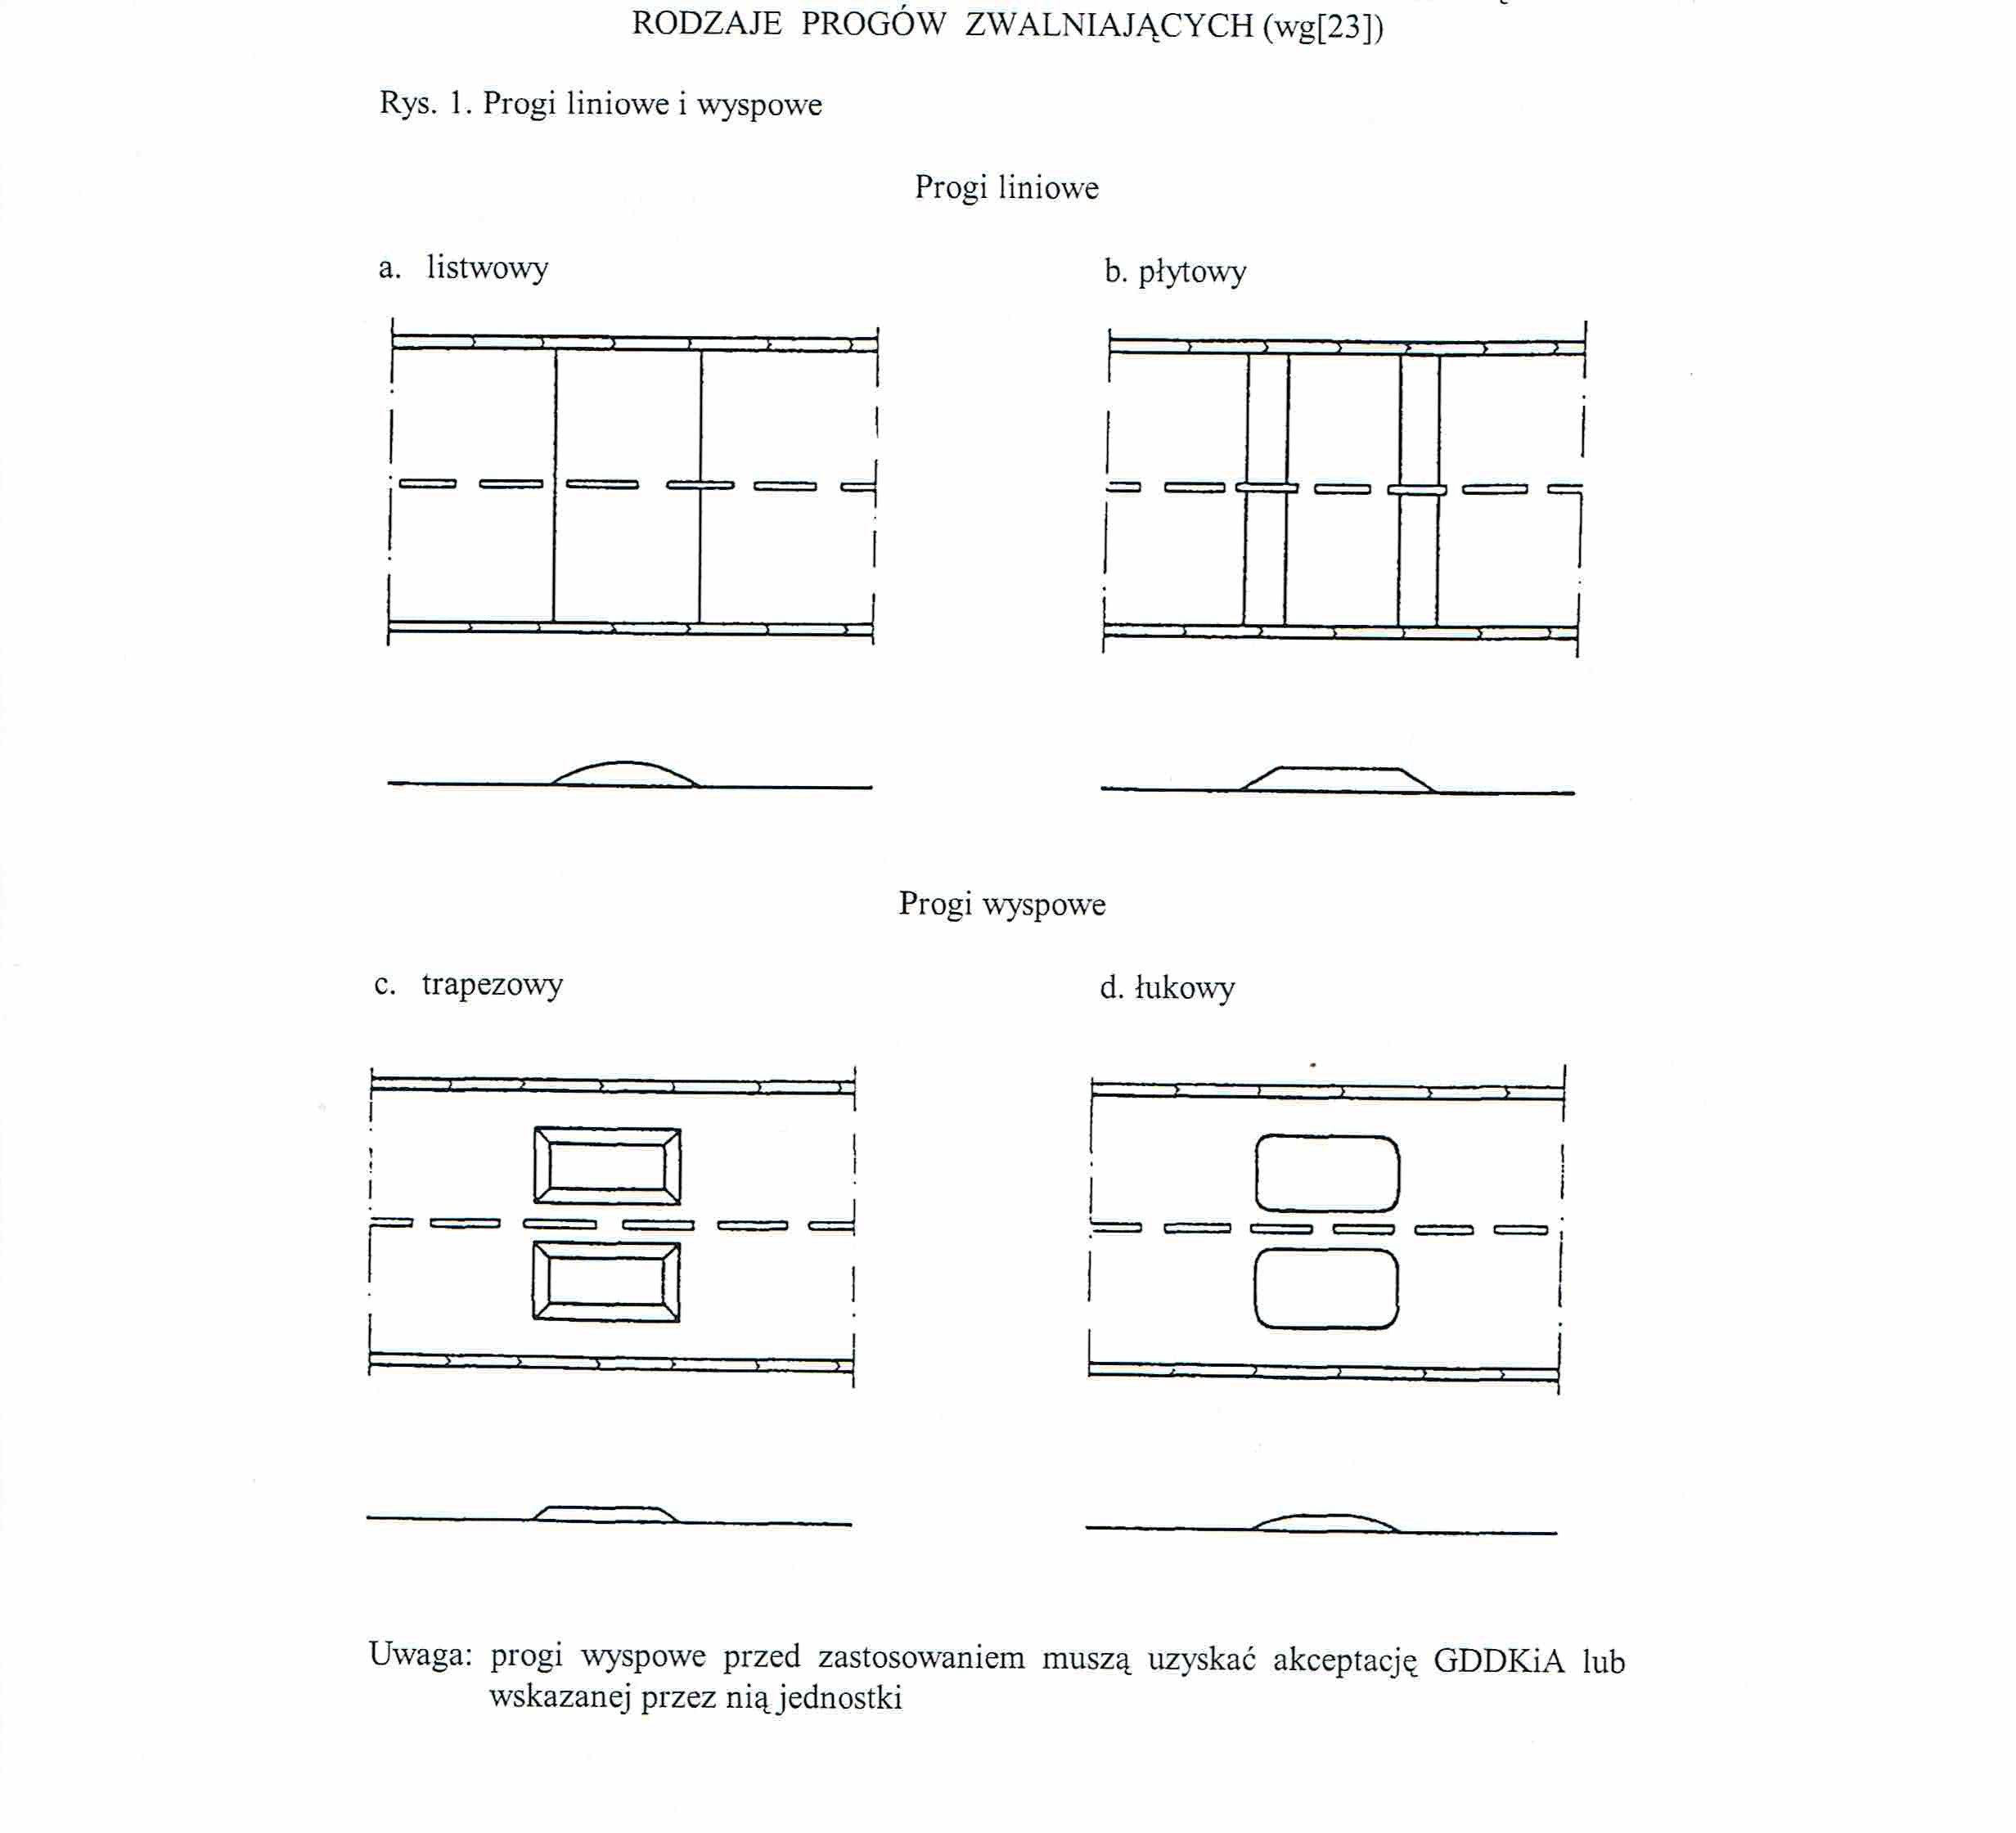

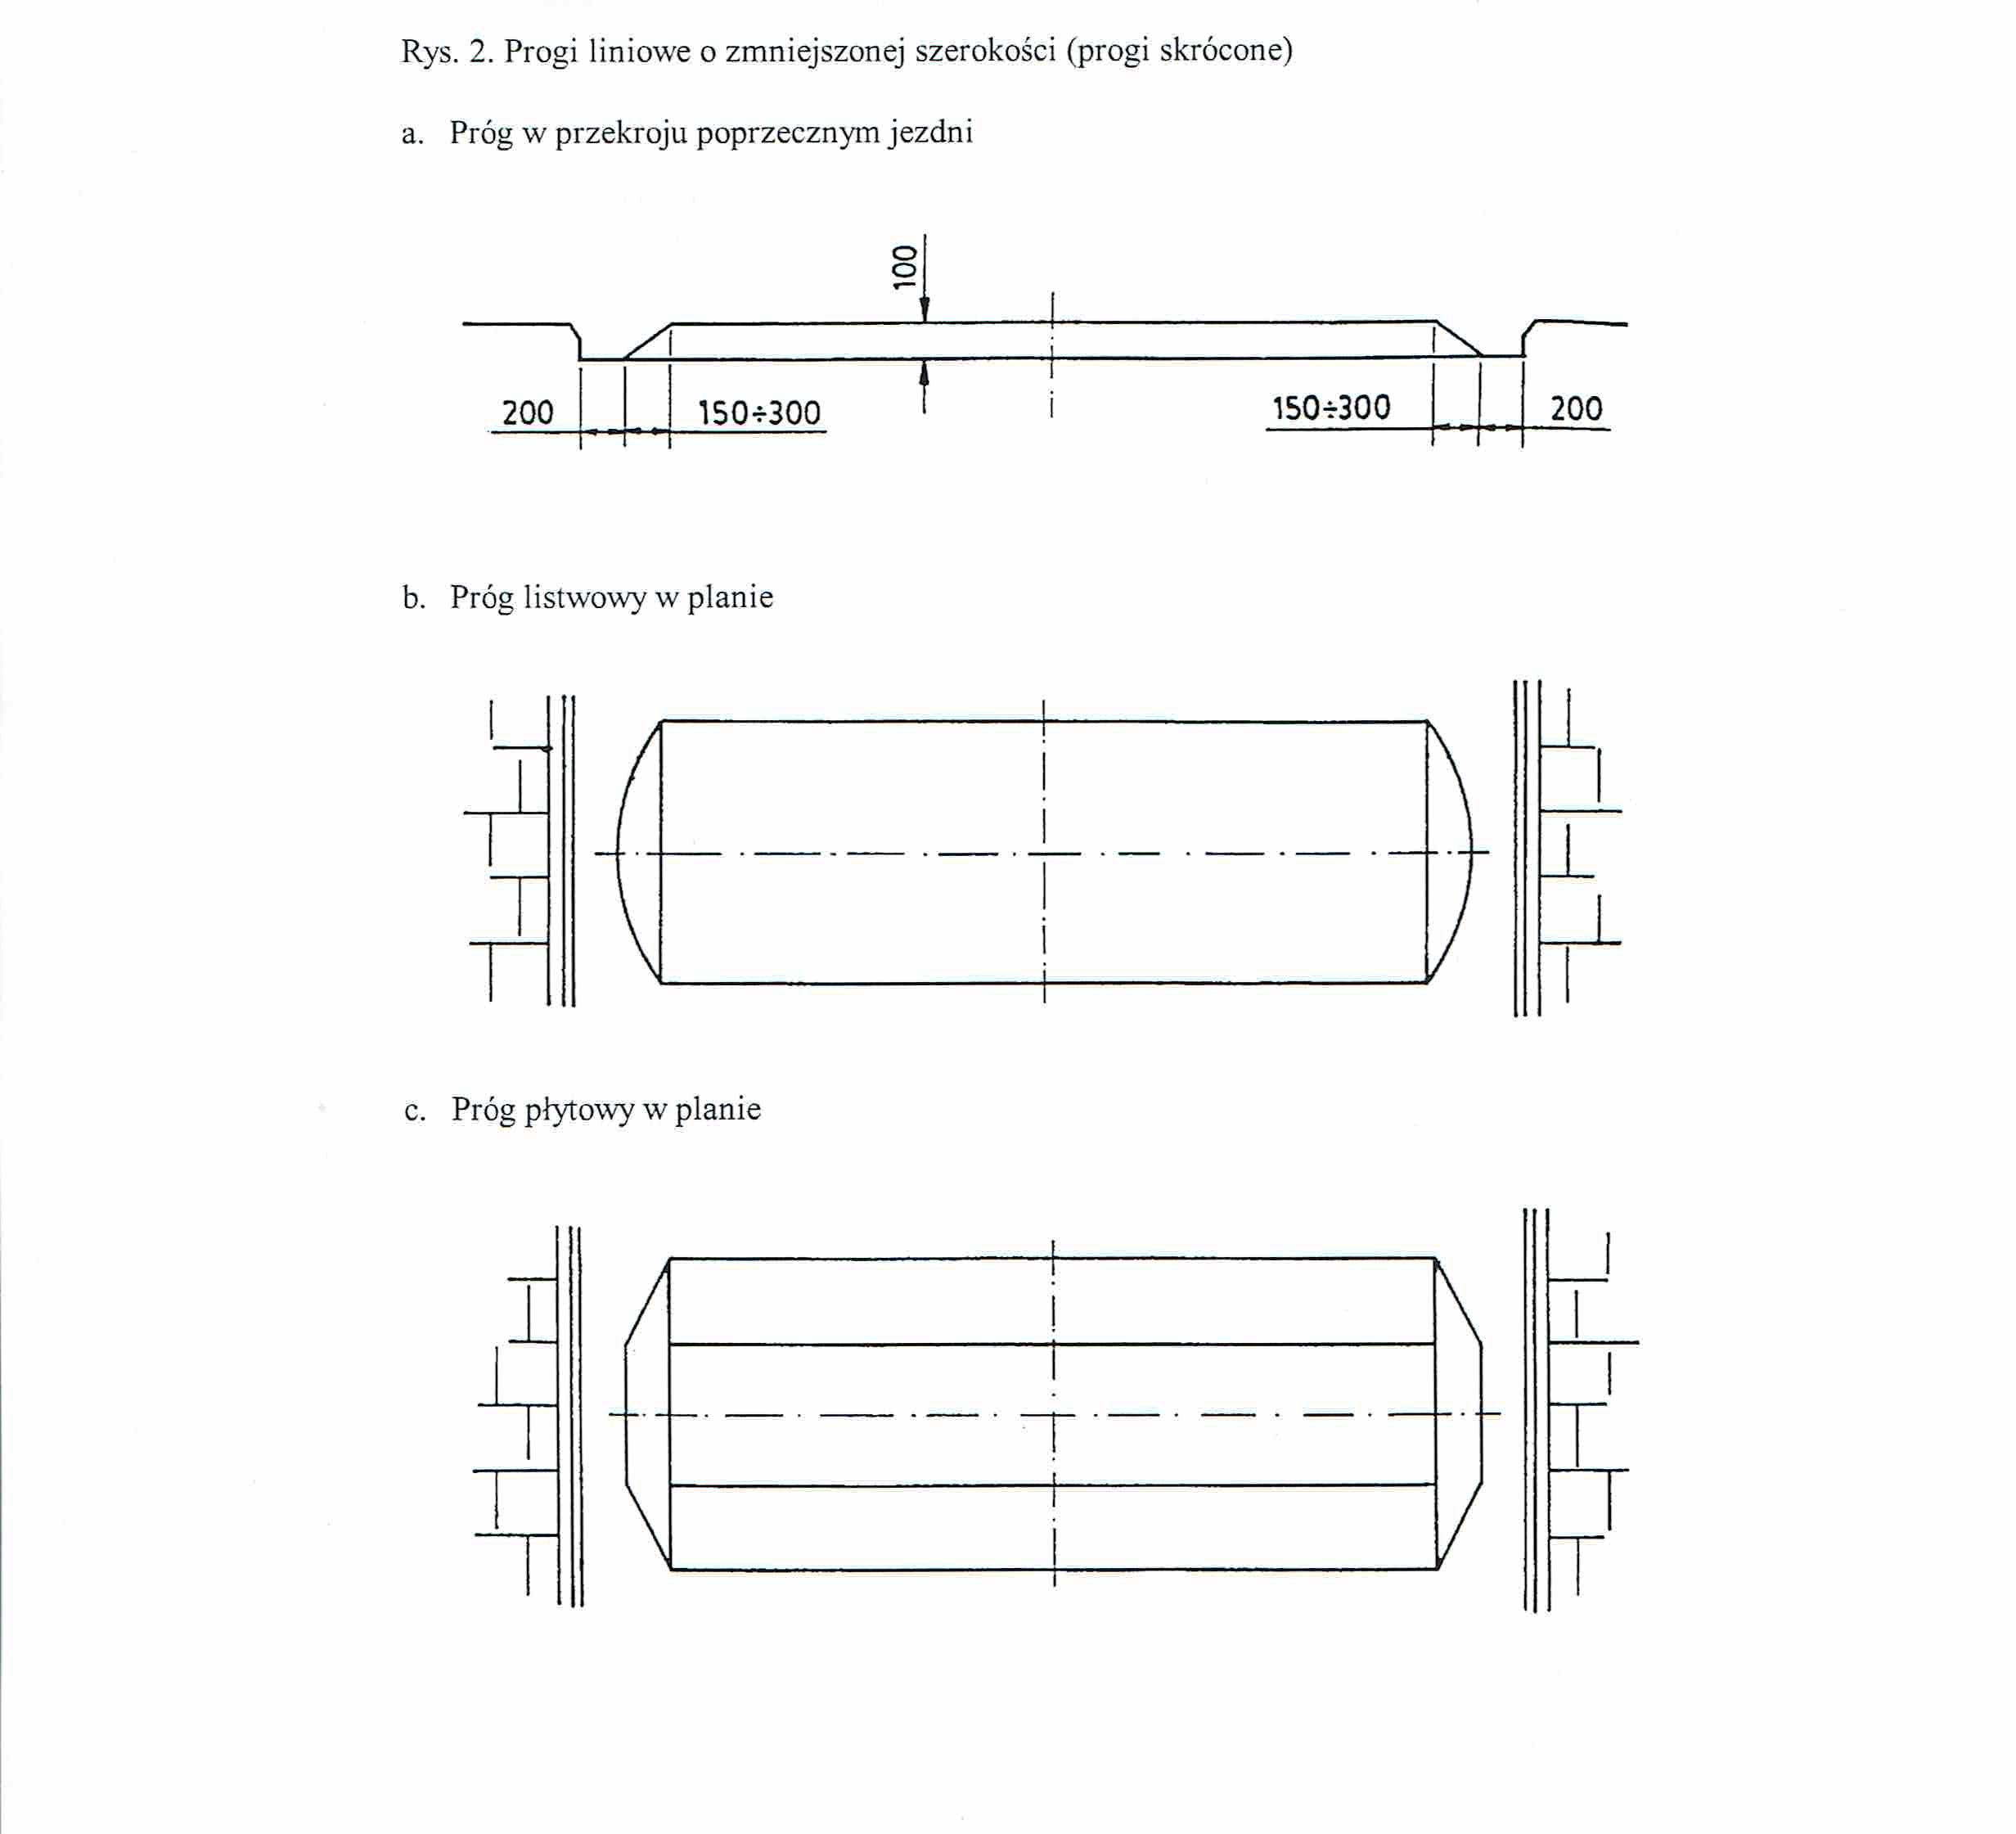

ZAŁĄCZNIK 3
PROGI ZWALNIAJĄCE TYPU 1 i 2

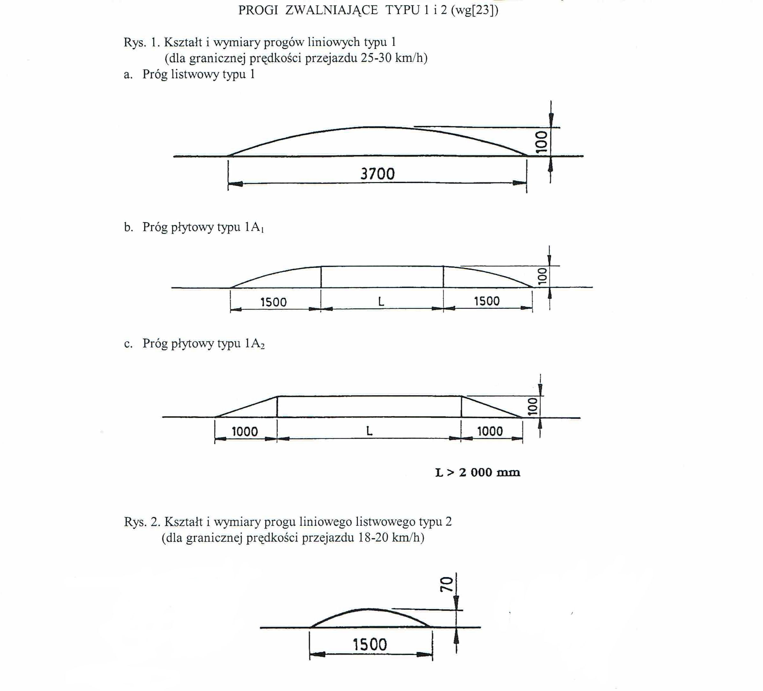

ZAŁĄCZNIK 4
OZNAKOWANIE PROGÓW ZWALNIAJĄCYCH

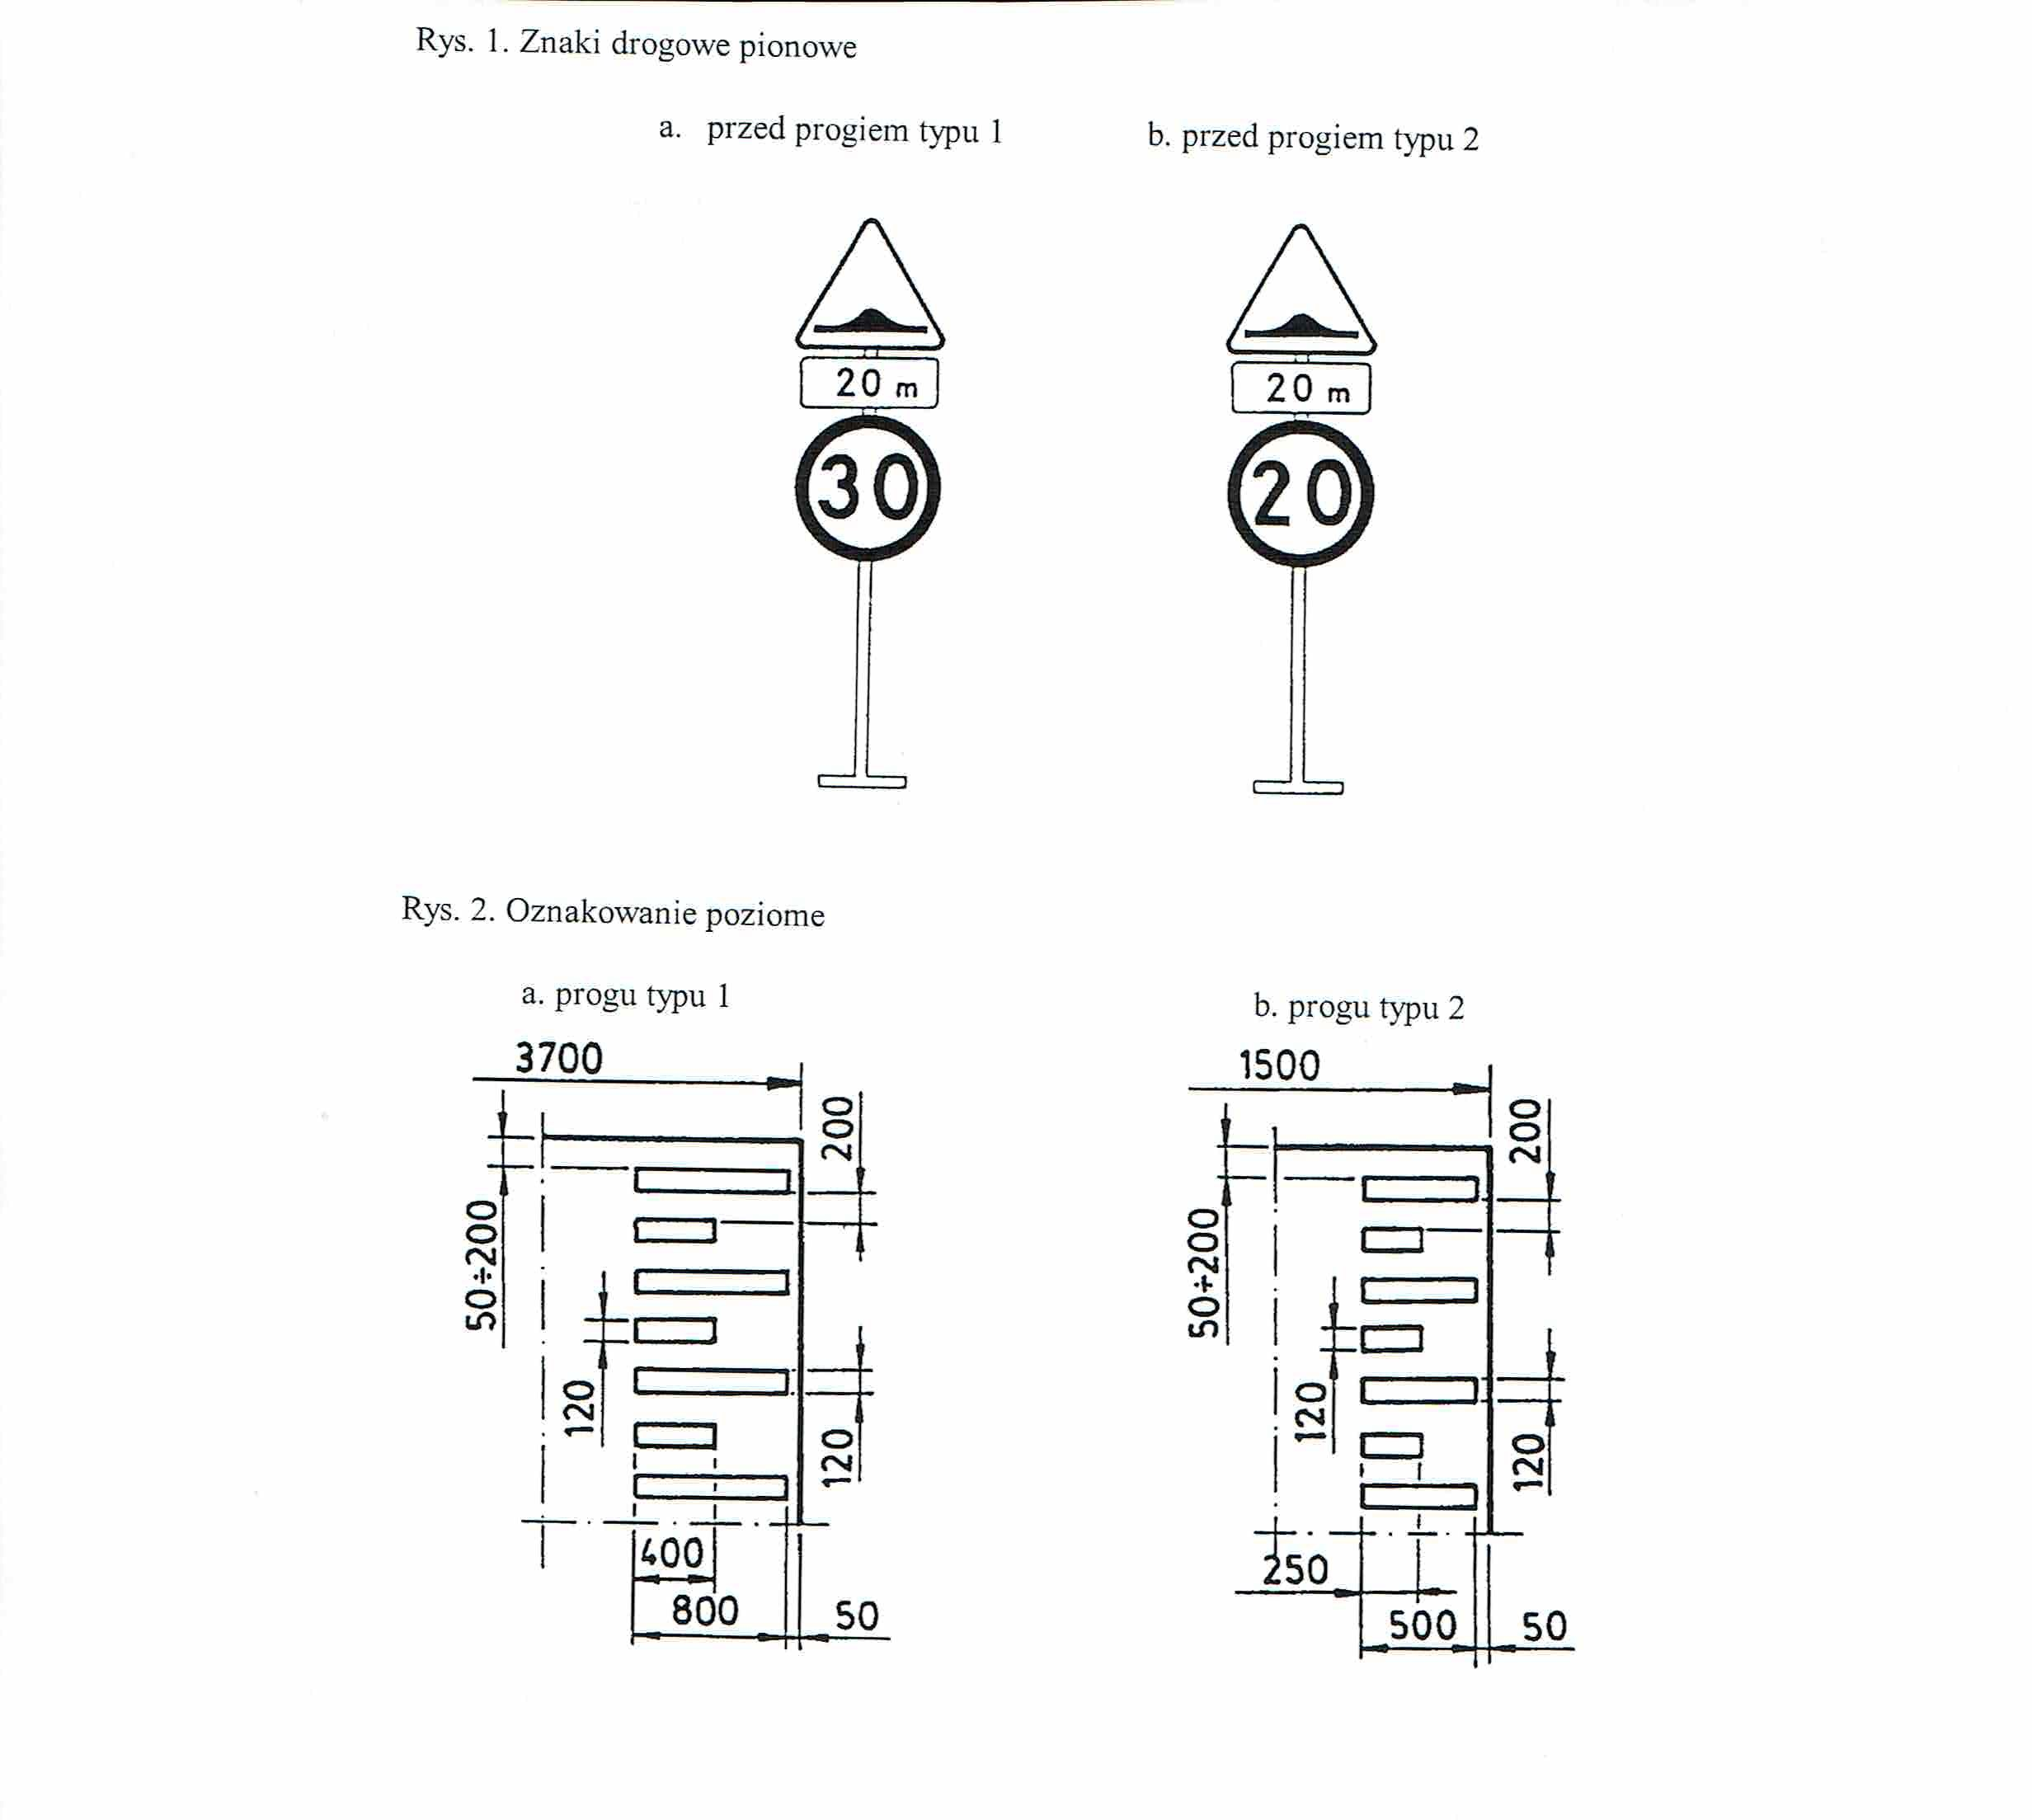

ZAŁĄCZNIK 5
PRZYKŁADY PROGÓW PODRZUTOWYCH Z TWORZYW, WYKONANYCH PRZEZ RÓŻNYCH KRAJOWYCH PRODUCENTÓW

